
CONTROL DE ACTUADORES Y SECUENCIAS LÓGICAS

UNIVERSIDAD CATÓLICA DE CUENCA

Unidad Académica de Información, Ciencias de la Computación e Innovación Tecnológica

Carrera de Robótica e Inteligencia Artificial

PRESENTA
Jonnathan Paucar

MATERIA
MICROCONTROLADORES

DOCENTE

Ing. Pablo Buestán Andrare, PhD

30/04/2026

Introducción
La programación basada en interrupciones representa un paradigma avanzado en el desarrollo de software para microcontroladores. A diferencia del pooling tradicional, las interrupciones de hardware permiten que el ESP32 responda a eventos temporales con alta precisión. En esta práctica, se explora la implementación de una máquina de estados que gestiona la modulación por ancho de pulso (PWM) y secuencias digitales, garantizando un entorno de ejecución libre de funciones bloqueantes.

Objetivo general

Implementar un sistema de control de efectos lumínicos mediante el microcontrolador ESP32, utilizando temporizadores de hardware y modulación de ancho de pulso para la creación de comportamientos dinámicos sin el uso de retardos de software.

Objetivos específicos

- Configurar interrupciones de timer para la creación de una base de tiempo.
- Implementar el control de intensidad LED mediante analogWrite() sincronizado con la ISR.
- Desarrollar un secuenciador lógico de 5 niveles con tiempos de conmutación definidos por software no bloqueante.

Diseño esquemático
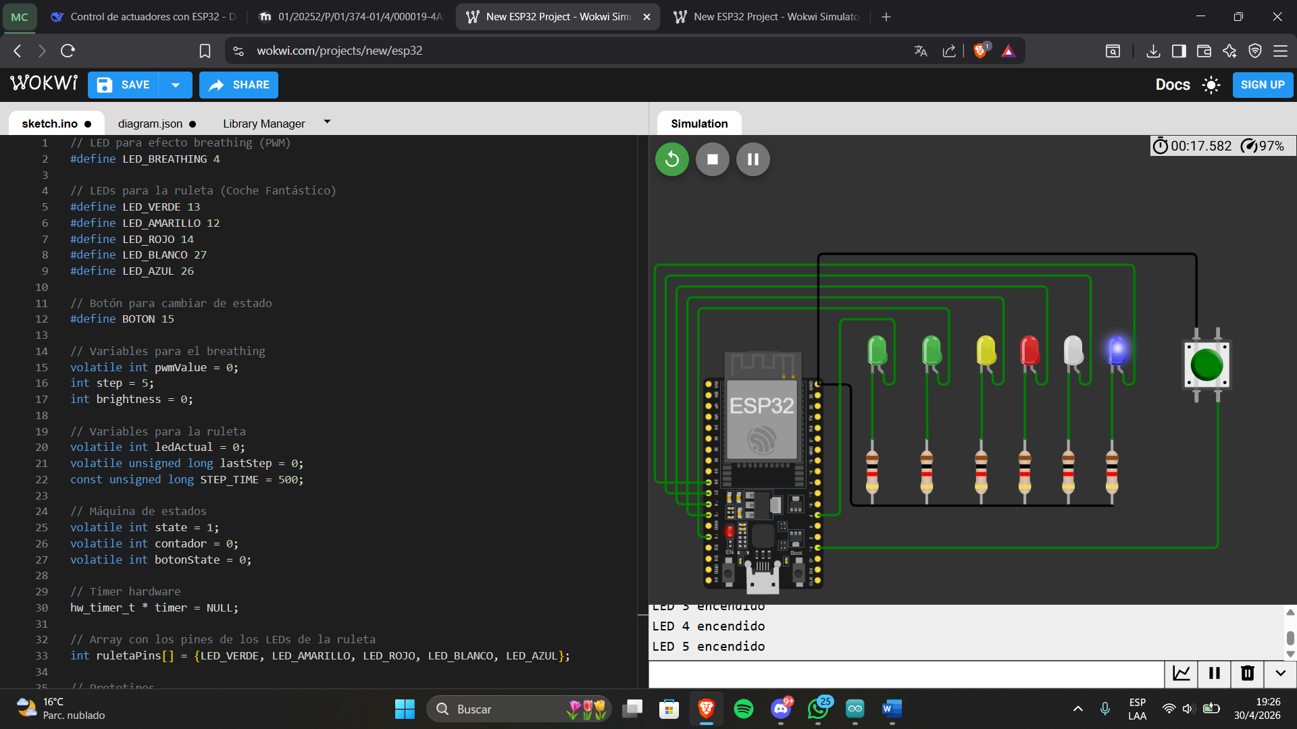
Código

// LED para efecto breathing (PWM)
#define LED_BREATHING 4

// LEDs para la ruleta (Coche Fantástico)
#define LED_VERDE 13
#define LED_AMARILLO 12
#define LED_ROJO 14
#define LED_BLANCO 27
#define LED_AZUL 26

// Botón para cambiar de estado
#define BOTON 15

// Variables para el breathing
volatile int pwmValue = 0;
int step = 5;
int brightness = 0;

// Variables para la ruleta
volatile int ledActual = 0;
volatile unsigned long lastStep = 0;
const unsigned long STEP_TIME = 500;

// Máquina de estados
volatile int state = 1;
volatile int contador = 0;
volatile int botonState = 0;

// Timer hardware
hw_timer_t * timer = NULL;

// Array con los pines de los LEDs de la ruleta
int ruletaPins[] = {LED_VERDE, LED_AMARILLO, LED_ROJO, LED_BLANCO, LED_AZUL};

// Prototipos
void IRAM_ATTR onTimer();
void cambiarEstado();
void ejecutarBreathing();
void ejecutarRuleta();

void setup()
{
Serial.begin(9600);
Serial.println("Sistema Control de Actuadores");

// Configurar pines de salida
pinMode(LED_BREATHING, OUTPUT);
for(int i = 0; i < 5; i++)
{
pinMode(ruletaPins[i], OUTPUT);
digitalWrite(ruletaPins[i], LOW);
}

// Configurar botón con pull-up
pinMode(BOTON, INPUT_PULLUP);

// Configurar timer para ESP32 (API para versiones muy antiguas)
timer = timerBegin(1000000);
timerAttachInterrupt(timer, &onTimer);
timerAlarm(timer, 1000, true, 0);

Serial.println("Estado 1: Modo Respiración");
}

void loop()
{
// Leer botón y cambiar estado si es necesario
cambiarEstado();

// Ejecutar el estado actual
if (state == 1)
{
ejecutarBreathing();
}
else if (state == 2)
{
ejecutarRuleta();
}
}

// ISR del Timer (1ms)
void IRAM_ATTR onTimer()
{
contador++; // Incrementar contador cada 1ms
}
// Función para cambiar de estado con debounce
void cambiarEstado()
{
static int lastButtonState = HIGH;
static int debounceCounter = 0;
const int DEBOUNCE_TIME = 50;

int reading = digitalRead(BOTON);

if(reading != lastButtonState)
{
debounceCounter = contador;
}

if((contador - debounceCounter) > DEBOUNCE_TIME)
{
if(reading == LOW && botonState == 0)
{
botonState = 1;

// Cambiar de estado
if(state == 1)
{
state = 2;
// Reiniciar ruleta
ledActual = 0;
lastStep = contador;
for(int i = 0; i < 5; i++)
{
digitalWrite(ruletaPins[i], LOW);
}
analogWrite(LED_BREATHING, 0); // Apagar LED breathing
Serial.println("Estado 2: Modo Ruleta Rusa ");
Serial.println("LED 1 encendido");
digitalWrite(ruletaPins[0], HIGH); // Encender primer LED
}
else
{
state = 1;
// Reiniciar breathing
pwmValue = 0;
step = 5;
brightness = 0;
for(int i = 0; i < 5; i++)
{
digitalWrite(ruletaPins[i], LOW);
}
Serial.println("Estado 1: Modo Respiración");
}
} else if(reading == HIGH)
{
botonState = 0;
}
}
lastButtonState = reading;
}

// Función para generar PWM manualmente
void generarPWM(int pin, int valor)
{
// PWM manual
static unsigned long lastPWMTime = 0;
static int currentValue = 0;
static bool pwmState = LOW;

unsigned long currentMicros = contador * 1000;

int periodo = 2000;
int tiempoOn = (valor * periodo) / 255;

if(pwmState == HIGH && (currentMicros - lastPWMTime) >= tiempoOn)
{
digitalWrite(pin, LOW);
pwmState = LOW;
lastPWMTime = currentMicros;
} else if(pwmState == LOW && (currentMicros - lastPWMTime) >= (periodo - tiempoOn))
{
if(valor > 0)
{
digitalWrite(pin, HIGH);
pwmState = HIGH;
}
lastPWMTime = currentMicros;
}
}
// Estado 1: Efecto Breathing (respiración PWM)
void ejecutarBreathing()
{
static unsigned long lastUpdate = 0;
const unsigned long UPDATE_INTERVAL = 15;

if((contador - lastUpdate) >= UPDATE_INTERVAL)
{
lastUpdate = contador;

brightness += step;

if(brightness >= 255)
{
brightness = 255;
step = -5;
}
else if(brightness <= 0)
{
brightness = 0;
step = 5;
}
analogWrite(LED_BREATHING, brightness);

// Imprimir valor actual en monitor serial
Serial.print("PWM Value: ");
Serial.println(brightness);
}
}

// Estado 2: Ruleta Rusa (Coche Fantástico)
void ejecutarRuleta()
{
if((contador - lastStep) >= STEP_TIME)
{
lastStep = contador;
// Apagar LED actual
digitalWrite(ruletaPins[ledActual], LOW);

// Avanzar al siguiente LED
ledActual++;

// Reiniciar al llegar al final
if(ledActual >= 5)
{
ledActual = 0;
}

// Encender el nuevo LED
digitalWrite(ruletaPins[ledActual], HIGH);

// Imprimir estado en monitor serial
Serial.print("LED ");
Serial.print(ledActual + 1);
Serial.println(" encendido");
}
}

Fotografías
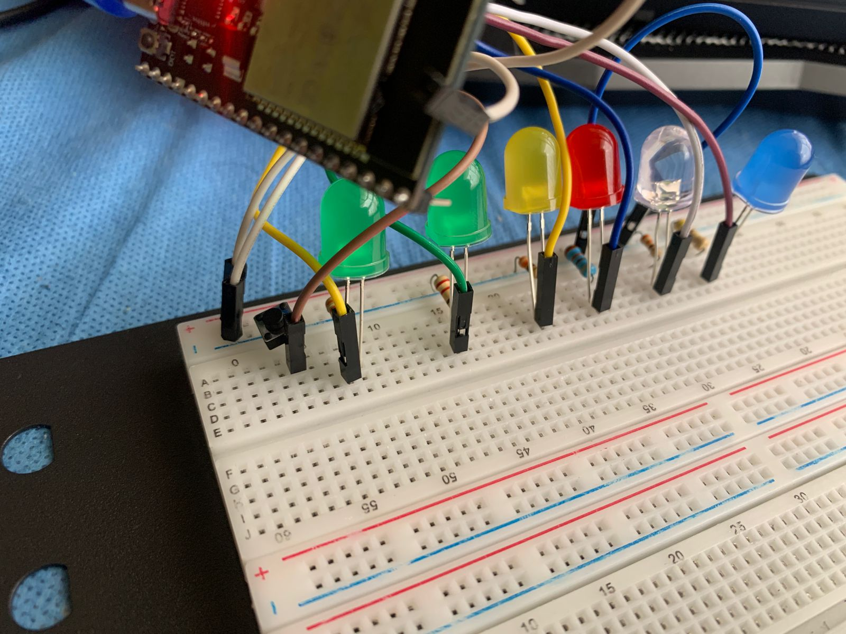
Imagen 1. Circuito

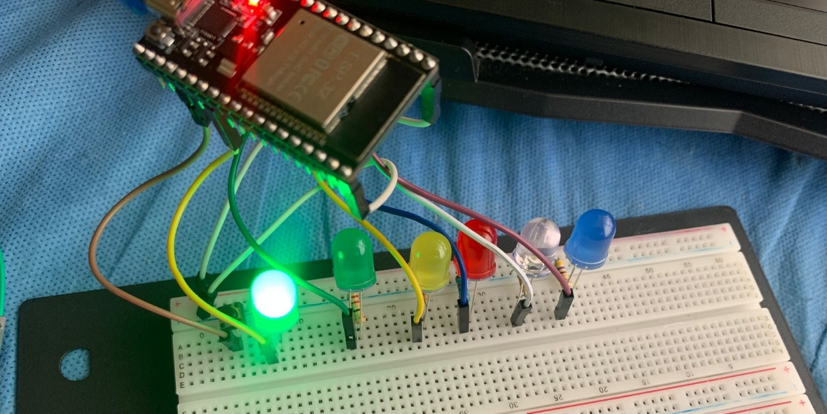
Imagen 2. Modo Respiración

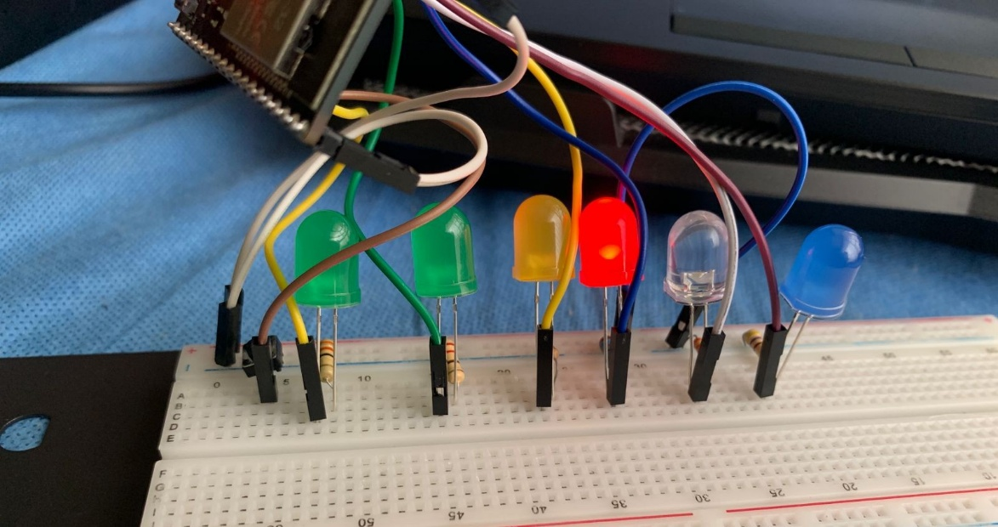
Imagen 3. Modo Ruleta Rusa

